Fundamentos de programación.

Tarea 2. Algoritmos y programas.

Nombre: Paulina Guerrero Ruiz

Grupo: 02

Completa este documento como se pide en cada uno de los **5** problemas. Los programas se escriben en los archivos .py que se descargaron desde github.

Al terminar, debes:

* Subir a tu cuenta de github:
  + Los archivos .py (5 archivos, uno por cada problema).
  + Este documento modificado.
* Hacer un **Pull request** para que califique tu trabajo. **NO OLVIDES agregar tu nombre y grupo para que se registre tu calificación de manera correcta.**

**1.** Elabora un algoritmo y escribe un programa que muestre en la pantalla la siguiente información:

* Tu nombre completo.
* Tu matrícula.
* Tu carrera.
* Tu escuela de procedencia (Si es Prepa Tec, el programa que cursaste)
* Dos o tres líneas que te describan de manera general (gustos, habilidades, deportes, libros preferidos, viajes, pasatiempos, etc.)

|  |
| --- |
| **Análisis**.  Entradas: (No hay)  Salidas: Datos como lo son nombre, matricula, carrera, preparatoria y descripción  Relación E/S: (No hay)  Inserta aquí la imagen con el **algoritmo**. (foto, captura de pantalla, texto, etc.)  1-.Pedirle al usuario su nombre  2-. Pedirle su matricula  3-. Pedirle su escuela de procedencia  4-. Pedirle que se describa de forma breve  5-. Imprimir datos  El programa lo escribes directamente en el archivo de **que descargaste**, **misDatos.py**. |
| Ejemplo de salida:  Nombre:  Margarito Pérez  Matrícula:  A01112131  Carrera:  ISC  Escuela de procedencia:  Prepa Tec, programa Bicultural  Descripción:  Me gusta la tecnología y todo lo relacionado con la computación.  Practico el futbol americano y me gusta tocar la guitarra. |

**2.** La velocidad de un auto puede calcularse con la fórmula *v = d/t*. (v-velocidad, d-distancia, t-tiempo). Elabora un algoritmo y escribe un programa que pregunte al usuario la velocidad a la que viaja un auto (km/h, número entero) y calcule e imprima lo siguiente:

* La distancia en km. que recorre en 6 hrs.
* La distancia en km. que recorre en 3.5 hrs.
* El tiempo en horas y minutos que requiere para recorrer 485 km.

|  |
| --- |
| **Análisis.**  Entradas: velocidad a la que viaja un auto    Salidas: velocidad del auto en km/h, distancias recorridas en 6 y 3.5 horas, tiempo para recorrer 485 km.  Relación E/S: tiempo = distancia/velocidad  Inserta aquí la imagen con el **algoritmo**. (foto, captura de pantalla, texto, etc.)  1-. Leer la velocidad  2-. D1= v*6  3-. D2 = v*3.5  4-. T1 = 485/v  5-. Imprimir D1  6-. Imprimir D2  7-. Imprimir T1  El programa lo escribes directamente en el archivo de **github**, **velocidad.py**. |
| Ejemplo de salida: (Siempre imprime un decimal)  **Velocidad del auto en km/h: 95**  Distancia recorrida en 6 hrs: 570.0 km  Distancia recorrida en 3.5 hrs: 332.5 km  Tiempo para recorrer 485 km: 5.1 hrs. |

**3.** Elabora un algoritmo y escribe un programa que calcula el costo total de una comida en un restaurante.

* El programa le pregunta al usuario el total de la comida.
* Agrega 13% de propina y 16% de IVA.
* Cada porcentaje se calcula con respecto al costo de la comida.
* Imprime:
  + El subtotal (costo de la comida)
  + La propina.
  + El IVA.
  + El total a pagar. (Suma del subtotal, la propina y el IVA)

|  |
| --- |
| **Análisis**.  Entradas: C- Total de la comida  Salidas: P – propina  I – IVA  F – Total a pagar  Relación E/S:  P – c * 13 /100  I – c*16/100  F- c+I+P  Inserta aquí la imagen con el **algoritmo**. (foto, captura de pantalla, texto, etc.)   1. Leer el Subtotal 2. P =c*13/100 3. I = c* 16/100 4. F = P+I+C 5. Imprimir P 6. Imprimir I 7. Imprimir F   El programa lo escribes directamente en el archivo de **github, cuenta.py**. |
| Ejemplos de salida: (mostrar centavos en las cantidades (siempre dos decimales))  **Costo de su comida: 100**  Propina: $13.00  IVA: $16.00  Total a pagar: $129.00  _________________________  **Costo de su comida: 255**  Propina: $33.15  IVA: $40.80  Total a pagar: $328.95 |

**4.** Elabora un algoritmo y escribe un programa que calcula el porcentaje de hombres y mujeres inscritos en una clase.

* El programa le pregunta al usuario:
  + El número de mujeres inscritas.
  + El número de hombres inscritos.
* Imprime:
  + El número total de alumnos inscritos.
  + El porcentaje de mujeres.
  + El porcentaje de hombres.

|  |
| --- |
| **Análisis**.  Entradas: M- mujeres inscritas  H- hombres inscritos  Salidas: t – total de alumnos inscritos  M1- porcentaje de mujeres  H1- porcentaje de hombres  Relación E/S:  1-. Leer número de mujeres inscritas  2-. Leer número de hombre inscritos  3-. T = M+H  4-. M1 =M/T*100  5-. H1 =H/T/*100  6-. Imprimir T  7-. Imprimir M1  8-. Imprimir H1  Inserta aquí la imagen con el **algoritmo**. (foto, captura de pantalla, texto, etc.)  El programa lo escribes directamente en el archivo de **github**, **clase.py**. |
| Ejemplo de salida (un decimal en los porcentajes):    **Mujeres inscritas: 14**  **Hombres inscritos: 12**  Total de inscritos: 26  Porcentaje de mujeres: 53.8%  Porcentaje de hombres: 46.2% |

5. Elabora un algoritmo y escribe un programa que calcula la distancia entre dos puntos.

* El programa le pregunta al usuario las coordenadas (x1, y1) del primer punto y, también, las coordenadas (x2, y2) del segundo punto.
* Imprime:
  + La distancia entre los dos puntos.

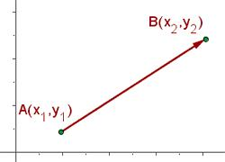 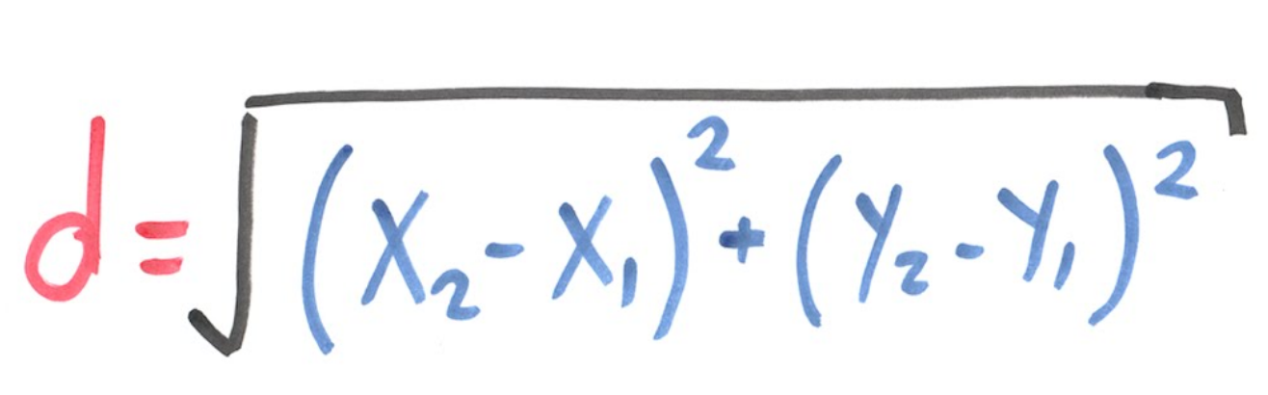

|  |
| --- |
| **Análisis**.  Entradas: x1- coordenada 1, y1- coordenada 2  X2- coordenada 2, y2- coordenada 2  Salidas: d- distancia entre esos dos puntos  Relación E/S: d= (((x2-x1) **2) +((y2-y1) **2) **0.5)  Inserta aquí la imagen con el **algoritmo**. (foto, captura de pantalla, texto, etc.)  1-. Leer X1,Y1,X2,Y2  2-. d= (((x2-x1) **2) +((y2-y1) **2) **0.5)  3-. Imprimir d  **Crea un nuevo archivo para este programa y lo agregas al repositorio** de **github, distanciaPuntos.py.** |
| Ejemplo de salida (3 decimales en el resultado):  **x1: 6**  **y1: 4**  **x2: 10**  **y2: 5**  Distancia: 4.123 |

**Extras.**

1. Elabora un algoritmo para realizar la conversión de temperaturas en la escala Fahrenheit a la escala Celsius.

|  |
| --- |
| **Análisis**.  Entradas:  Salidas:  Relación E/S:  Inserta aquí la imagen con el **algoritmo**. (foto, captura de pantalla, texto, etc.)  **Crea un nuevo archivo para este programa y lo agregas al repositorio** de **github, extraTemperaturas.py.** |

2. Construye un algoritmo para preguntar al usuario cuántas galletas quiere elaborar e indique la cantidad de ingredientes que se requieren.

Sabemos que, para 48 galletas, se requiere: 1.5 tazas de azúcar, 1 taza de mantequilla, 2.75 tazas de harina.

|  |
| --- |
| **Análisis**.  Entradas:  Salidas:  Relación E/S:  Inserta aquí la imagen con el **algoritmo**. (foto, captura de pantalla, texto, etc.)  **Crea un nuevo archivo para este programa y lo agregas al repositorio** de **github, extraGalletas.py.** |

**Evaluación.**

La tabla muestra los HP que ganarás si resuelves correctamente cada ejercicio.

|  |  |  |  |
| --- | --- | --- | --- |
| Problema | Análisis | Algoritmo | Programa |
| 1 | 90 | 90 | 70 |
| 2 | 90 | 90 | 70 |
| 3 | 90 | 90 | 70 |
| 4 | 90 | 90 | 70 |
| 5 | 90 | 90 | 70 |
| E1 y E2 | 50 | 50 | 20 |

Si finalizas exitosamente la misión, ganarás 1250 HP y hasta 120 XP.